1. Войти в программу 1с Управленческий учет.
2. В главном меню выбрать «Кафедра» далее «Закрепление преподавателей»

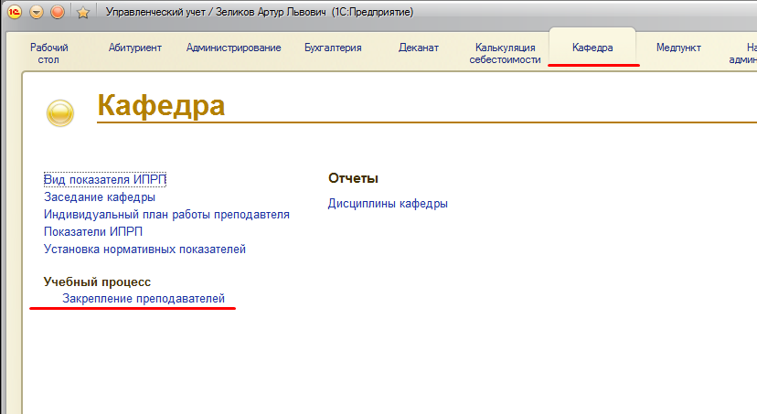

Открылась форма Закрепление преподавателей

1. 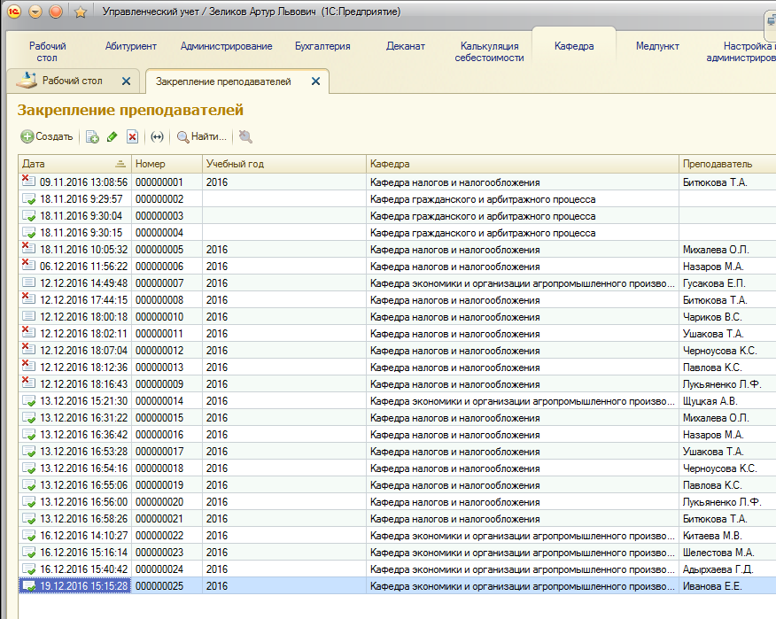

Чтобы создать новые закрепления необходимо Нажать кнопку создать

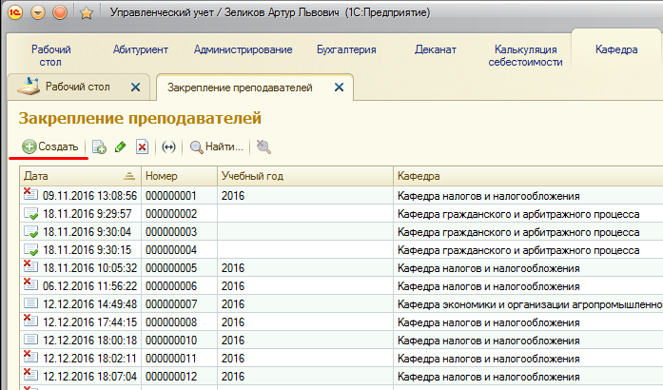

Закрепление создаётся на каждого преподавателя по годам.

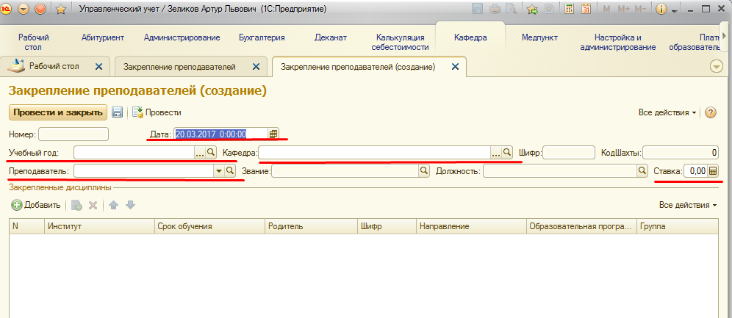

Необходимо заполнить поля

«Дата, Учебный год, кафедра, преподаватель, ставка(ставка заполняется иногда автоматически)»

После того как заполнили все поля, необходимо в поле «на распределение» нажать кнопку «Обновить» и ниже в табличной части появятся данные. 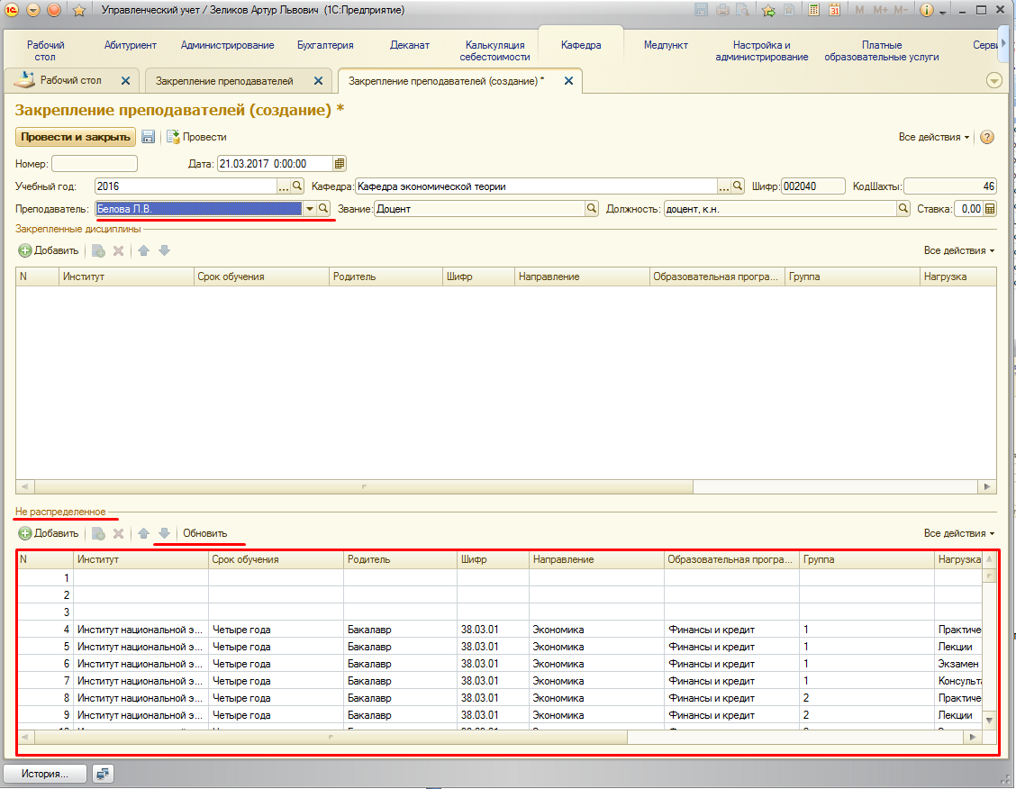

Чтобы закрепить дисциплины, необходимо

Встать мышкой на строчку с нужными данными в поле (на распределение), и нажать два раза левой кнопкой мыши (либо Enter), чтобы закрепить дисциплину за преподавателем.

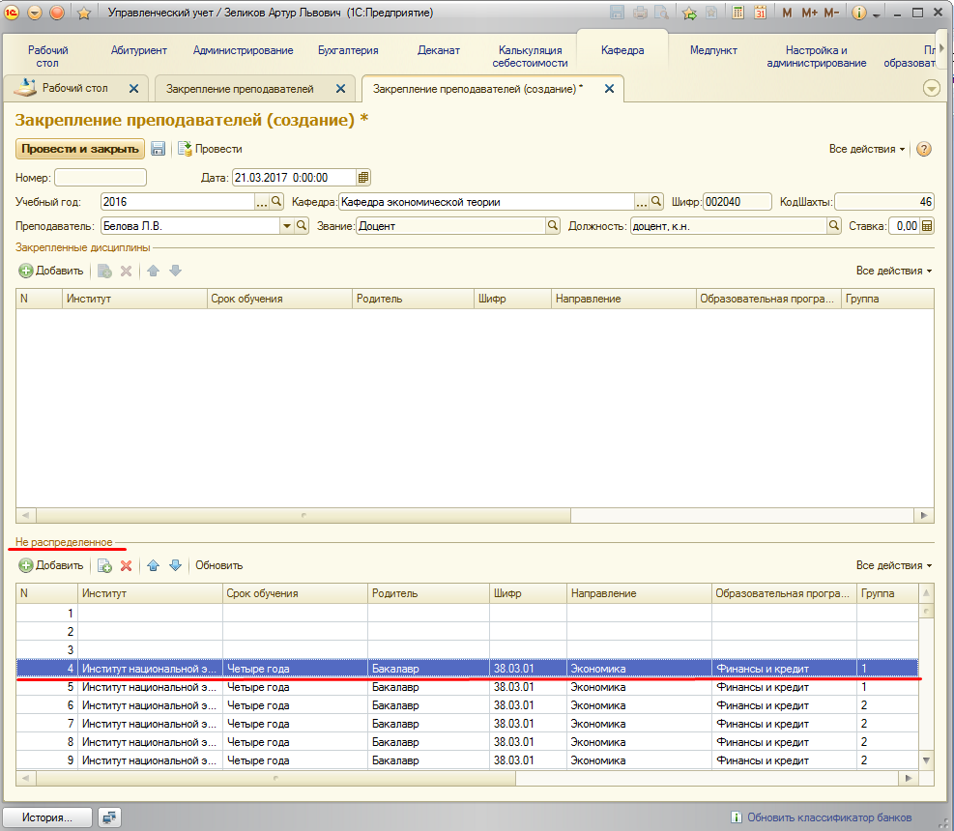

Выбранная строчка появится в поле выше

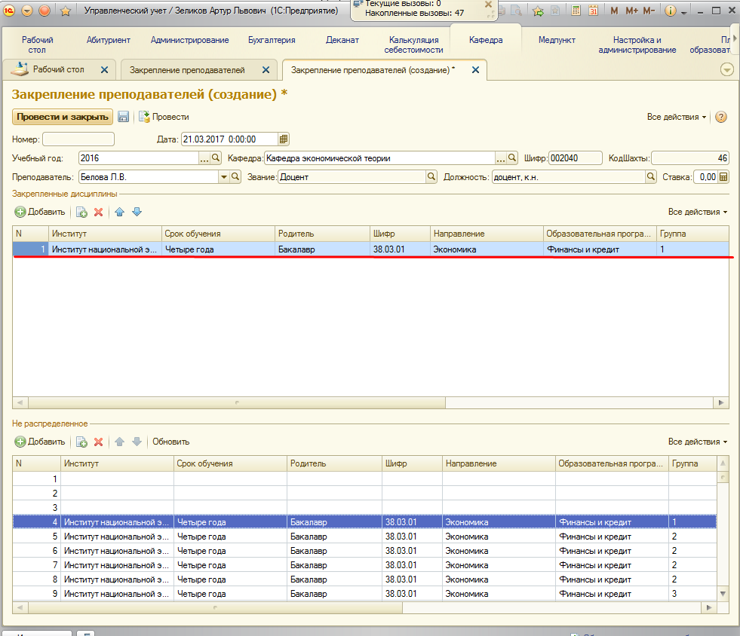

Закрепленные дисциплины можно (создать копированием предыдущего, удалить(крестик или Del), переместить , поменять местами стрелками вниз вверх ).

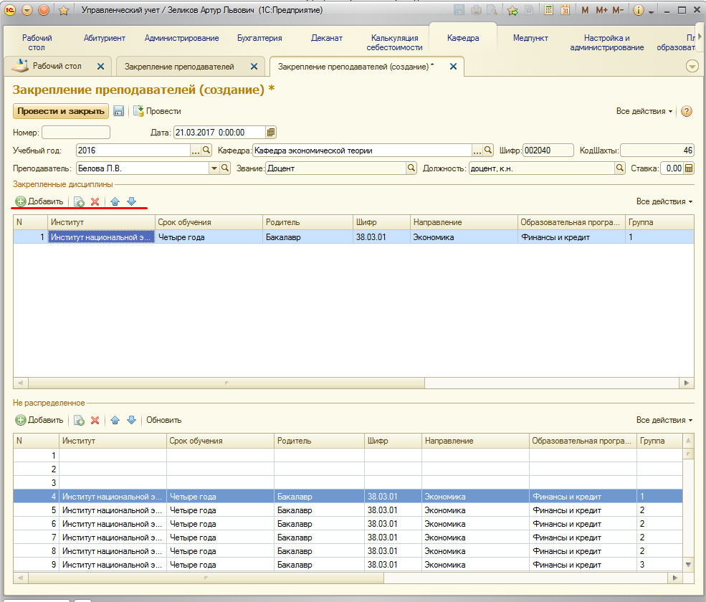

Далее когда все необходимые дисциплины закрепили, Нажать «Провести и закрыть » или «Сохранить(синяя дискета)».

